
убно.
Мальтійські лицарі.
Князь Януш Острозький
Особа і історія. Ні, не так. Особа і народ- Чи завжди ми у змозі оцінити ту чи іншу постать, особистість? Чи, можливо, старі, заґальноприйнятні уявлення стають догмами.
Частина великих постатей і сьогодні залишається в історії багатіями-гнобителями, а то ще й - антиукраїнцями.
Звичайно, диму без вогню не буває. Та всі ми діти свого часу, а оцінювати наше життя з майбутнього теж буде справа невдячна.
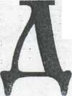
Острозькі, Потоцькі- частина нашого минулого, без них воно, повірте, є сірим.
Любомирські,
Януш Острозький народився у 1554р. Батько Костянтин Острозький, відомий
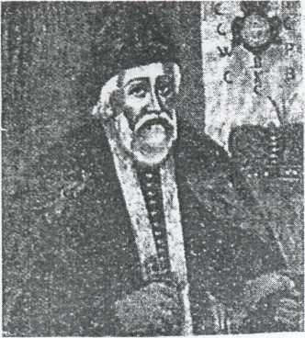
захисник православ'я, матір - Софія Тарновська, дочка каштеляна Краківського, католичка. Князь Костянтин мав п'ятеро дітей (двох дочок та трьох синів). Олександр та Костянтин померли ще за життя батька, доньки - Єлизавета та Катерина вийшли заміж за литовських шляхтичів, П.Куліш твердить, що Януш вже з народження був хрещений як католик Батько звертав мало уваги на переконання сина. Києво-Печерський архімандрит Захарій Копистенський у своєму творі 1622 року пише про це:. "Князь Януш часто говорив, що коли б у молоді літа багато знав про церкву грецьку, східну, то не був би прихильником костелу західного".
Батько віддає сина вчитися

Скриня. – 1997. – 9 жовтня
військової справи до двору німецького
імператора Максиміліана II. Єзуїти там
оточують молодого юнака своєю опікою.
Повернувшись додому, Януш скоро
отримав можливість перевірити набуті
військові знання на практиці. Весною
1577р. він очолив оборону міста Дубна від
нападів татар. 23-річний Януш відзначився
відвагою та розумом.. Він наказав своїм
козакам зробити вилазку на Чернецьку
греблю, що з'єднувала монастир Спаса з
містом. Татари вбили кількох козаків,
пронеслись чутки, що татарські стріли
отруєні. Тоді Януш наказав повертатись до
міста, імітувати відступ. Вороги кинулись
за козаками, та ті, сховавшись за мурами
міста, відкрили по татарах мушкетно-
гарматний вогонь. У місті церебувала
сестра князя - Катерина, яка дала обітницю
кинутись з вежі замку в Ікву у випадку
захоплення міста. Напади були відбиті,
вороги зазнали значних втрат. Загинув зять
хана. Переконавшись у міцності духу
дубенчан та Януша, нападники полишили
місто. .:
Від 1587 року князь виконує обов'язки воєводи Волинського, приймає участь у всіх захисних акціях свого батька. У 1590 році виник конфлікт Костянтина Острозького з шляхтичем Косинським через маєтності. Косинський вдався до бунту, до його козаків приєдналась значна кількість селян. Разом вони захопили кілька замків, спалили документи, знищили майно. Батько послав Януша придушити повстання. У складі його загону перебував і сотник Северин Наливайко. Косинський змушений був капітулювати під с.П'яткою, він привселюдно вибачився перед Острозькими за спричинені руйнування.
У 1593 році Януш отримав призначення каштеляном Краківським, на місце свого дядька Тарновського, У 1608 році помер батько. Син, вихований не у дусі православ'я, спочатку намагався все ж підтримувати його. Так 1612 року в Острозькій друкарні вийшов "Часослов повеленієм пресвітлого і богоранимого княжати Януша Острозького, каштеляна Краківсього виданий". Та скоро князь перестав піклуватись за православ'я, бо на це були й об'єктивні причини. Вже Костянтин Острозький був чи не єдиним у полі воїном у боротьбі за православ'я На всій Галичині, Поділлі і Волині. Януш не мав дорадників, щоб продовжувати справу батька, він підтримує єзуїтів, починає передавати католикам деякі монастирі.
Не сприяє православній вірі і зростання Януша по посадовій драбині: від 1596 він є старостою Черкаським, Богуславським, від 1605 року - старостою

Переяславським. Сталим місцем життя князя залишилось місто Дубно. Можливо, йому до вподоби були наші краєвиди, він згадував буремну молодість.
Януш знайомиться з
представниками Мальтійського
лицарства. Цей військово-релігійний орден сягає своїм корінням часу хрестових походів; члени ордену боролись
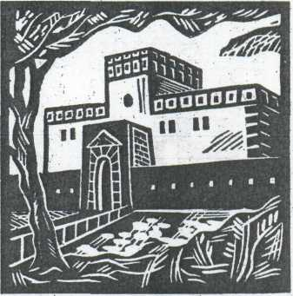
за утвердження християнства, проти ісламу. Янушу-воякові імпонувала військова дисципліна та впливовість ордену. Тому кінець свого життя він присвятив створенню на Волині та Поділлі Великої капітули Мальтійського ордену св.Івана Хрестителя й назвав її "де Родоліа". Князь стає певним прихильником католицизму, він засновує у Старокостянтинові монастир Домініканців, у Дубні - монастир Бернардинів.
Будучи не в злагоді зі своїми близькими, Януш декілька разів змінював свій заповіт. Нарешті у 1618 році призначив спадкоємцями онуків дочки Єфросинії, одруженої з князем Олександром Заславським. У випадку, коли б не було нащадків чоловічої статі, то власність мала перейти до Мальтійського ордену.
Януш Острозький помер у 1620 році. Маєтності перейшли до Владислава-Домініка Заславського - сина Єфросинії. Він теж не залишив синів, тоді право власності перейшло по його сестрі до роду Любомирських, а потім через дочку Любомирського до родини Сангушків. Перехід маєтності по жіночій лінії спричинив прецедент. Представники Мальтійського ордену судились з Сангушками близько ста років. Тільки вплив російської цариці Єкатерини II, викликаний проханням посла ордена Саграмозо, привів до вирішення судової справи на їх користь. За цим рішенням, ордену були віддані володіння Острозьких, що належали єзуїтам у Польщі. Та вже з 1792 року конвент позбавив орден маєтності у Франції. Зірка величі мальтійців поступово почала згасати.
О.Дехтєрчук.

